《人工智能软件开发与实践》

（ 2023学年 秋季 学期）

作

业

报

告

学 号：
姓 名：
班 级：
任课教师： 朱聪慧

作业报告
实验名称： 使用卷积神经网络进进行写数字识别
成绩：
实验类别：验证/综合型实验 实验要求：1人1组 时间：

￣￣￣￣￣￣￣￣￣￣￣￣￣￣￣￣￣￣￣￣￣￣￣￣￣￣￣￣￣￣￣￣￣￣
- 实验目的
使⽤Pytorch构建⼀个简单的卷积神经⽹络：CNN，并完成⼀个简单的手写数字识别任务。
二、实验内容
卷积神经⽹络（英语：Convolutional Neural Network，缩写：CNN）是⼀种前馈神经⽹络，它的⼈⼯神经元可以响应⼀部分覆盖范围内的周围单元，对于⼤型图像处理有出⾊表现。 卷积神经⽹络由⼀个或多个卷积层和顶端的全连通层（对应经典的神经⽹络）组成，同时也包括关联权重和池化层（pooling layer）。这⼀结构使得卷积神经⽹络能够利⽤输入数据的⼆维结构。与其他深度学习结构相比， 卷积神经⽹络在图像和语⾳识别⽅⾯能够给出更好的结果。
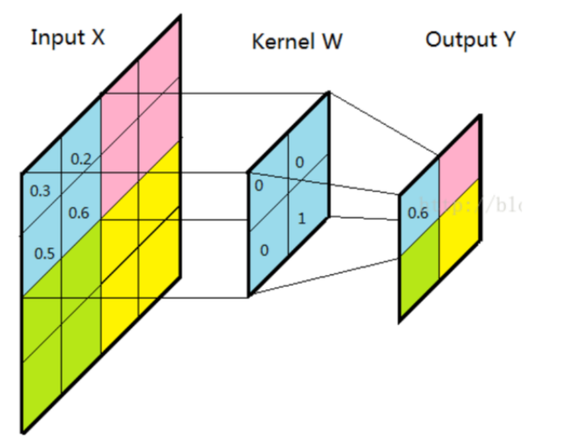
设计思路：
- 使用构造torchvision.datasets装载mnist数据集
- 构建2层CNN网络
- 第一层：输入1维，输出32维，卷积核2*2
- 第二层：输入32维，输出64维，卷积核2*2
- 迭代训练，到收敛
- 计算封闭测试精度和开发测试精度
三、使用的算法名称（若无，可以不填）
- 程序源码（拷贝至此处，同时作为附件和报告再一份单独的程序）
  - 装载数据
  - 构建多层感知器
为程序按照功能块添加注释（将带有注释的程序，粘贴至此处）

- 程序运行结果（将程序运行结果的截图拷贝至此处，或者填写实验结果）
对隐层层数、隐层维度、Batch大小、Epoch次数等超参进行调参（不需要穷举，只需要填写下面的表格即可，保证每个超参至少取2个不同的值），填写对应的封闭测精度和开放测精度。（表格行数不够，可以自行添加）
序号 | 第一层  卷积核 | 第二层  卷积核 | Batch大小 | 封闭精度 | 开放精度 | Epoch
1 | 2*2 | 2*2 | 512 | 100.0% | 98.8% | 100
2 | 2*2 | 3*3 | 512 | 99.99666666666667% | 98.88% | 100
3 | 3*3 | 2*2 | 512 | 99.99666666666667% | 98.88% | 100
4 | 3*3 | 3*3 | 512 | 99.99666666666667% | 98.93% | 100
5 | 3*3 | 3*3 | 512 | 99.85666666666667% | 98.9% | 50

六、心得体会和遇到的困难

